О внесении изменения в постановление акимата Акмолинской области от 4 февраля 2016 года № А-2/48 "Об утверждении регламента государственной услуги "Субсидирование по возмещению части расходов, понесенных субъектом агропромышленного комплекса при инвестиционных вложениях"
Утративший силу
Постановление акимата Акмолинской области от 11 сентября 2019 года № А-9/440. Зарегистрировано Департаментом юстиции Акмолинской области 18 сентября 2019 года № 7385. Утратило силу постановлением акимата Акмолинской области от 26 марта 2020 года № А-4/155
Сноска. Утратило силу постановлением акимата Акмолинской области от 26.03.2020 № А-4/155 (вводится в действие со дня официального опубликования).
Примечание РЦПИ.
В тексте документа сохранена пунктуация и орфография оригинала.
В соответствии с Законами Республики Казахстан от 23 января 2001 года "О местном государственном управлении и самоуправлении в Республике Казахстан", от 15 апреля 2013 года "О государственных услугах", акимат Акмолинской области ПОСТАНОВЛЯЕТ:
1. Внести в постановление акимата Акмолинской области "Об утверждении регламента государственной услуги "Субсидирование по возмещению части расходов, понесенных субъектом агропромышленного комплекса при инвестиционных вложениях" от 4 февраля 2016 года № А-2/48 (зарегистрировано в Реестре государственной регистрации нормативных правовых актов № 5274, опубликовано 15 марта 2016 года в информационно-правовой системе "Әділет") следующее изменение:

регламент государственной услуги "Субсидирование по возмещению части расходов, понесенных субъектом агропромышленного комплекса при инвестиционных вложениях", утвержденный указанным постановлением, изложить в новой редакции согласно приложению к настоящему постановлению.
2. Настоящее постановление вступает в силу со дня государственной регистрации в Департаменте юстиции Акмолинской области и вводится в действие со дня официального опубликования.
Аким Акмолинской области | Е. Маржикпаев
Приложение
к постановлению акимата
Акмолинской области
от 11 сентября 2019 года
№ А-9/440
Утвержден
постановлением акимата
Акмолинской области
от 4 февраля 2016 года
№ А-2/48
Регламент государственной услуги "Субсидирование по возмещению
части расходов, понесенных субъектом агропромышленног
о комплекса при инвестиционных вложениях"
1. Общие положения
1. Государственная услуга "Субсидирование по возмещению части расходов, понесенных субъектом агропромышленного комплекса при инвестиционных вложениях" (далее – государственная услуга) оказывается государственным учреждением "Управление сельского хозяйства Акмолинской области" (далее – услугодатель).
Прием заявок и выдача результатов оказания государственной услуги осуществляются через веб-портал "электронного правительства" www.egov.kz (далее – портал).
2. Форма оказания государственной услуги: электронная (полностью автоматизированная).
3. Результат оказания государственной услуги – заключение договора инвестиционного субсидирования либо мотивированный отказ в предоставлении государственной услуги в случаях и по основаниям, предусмотренным пунктом 10 стандарта государственной услуги "Субсидирование по возмещению части расходов, понесенных субъектом агропромышленного комплекса при инвестиционных вложениях", утвержденного приказом Министра сельского хозяйства Республики Казахстан от 16 ноября 2015 года № 9-3/999 (зарегистрирован в Реестре государственной регистрации нормативных правовых актов № 12520) (далее - Стандарт).
Форма предоставления результата оказания государственной услуги – электронная.
2. Описание порядка действий структурных подразделений (работников)
услугодателя в процессе оказания государственной услуги
4. Основанием для начала процедуры (действия) по оказанию государственной услуги является предоставленные услугополучателем документы, указанные в пункте 9 Стандарта.
5. Содержание каждой процедуры (действия), входящей в состав процесса оказания государственной услуги, длительность его выполнения:
1 этап:
ответственный исполнитель услугодателя:
1) с момента регистрации заявки подтверждает ее принятие путем подписания с использованием электронной цифровой подписью (далее – ЭЦП) соответствующего уведомления – 1 рабочий день;
2) принимает решение о соответствии/несоответствии инвестиционного проекта – 2 рабочих дня;
3) направляет услугополучателю уведомление о результате оказания государственной услуги в форме электронного документа – 15 минут.
2 этап:
1) экспертная организация или группа специалистов при поступлении заявки от услугополучателя проводит работы в соответствии с подпунктами 1), 2) пункта 4 Правил субсидирования по возмещению части расходов, понесенных субъектом агропромышленного комплекса, при инвестиционных вложениях, утвержденных приказом исполняющего обязанности Министра сельского хозяйства Республики Казахстан от 23 июля 2018 года № 317 "Об утверждении Правил субсидирования по возмещению части расходов, понесенных субъектом агропромышленного комплекса, при инвестиционных вложениях" (зарегистрирован в Реестре государственной регистрации нормативных правовых актов № 17320) (далее – Правила), готовит свое электронное заключение о соответствии/несоответствии проекта к проектно-сметной документации – 10 рабочих дней;
2) руководитель услугодателя со дня принятия положительного решения заключает договор инвестиционного субсидирования и соглашение о целевом использовании – 1 рабочий день.
6. Результат процедуры (действия) по оказанию государственной услуги, который служит основанием для начала выполнения следующей процедуры (действия):
1 этап:
1) регистрация заявки, подтверждение принятия заявки;
2) принятие решения;
3) направление уведомления;
2 этап:
1) проведение работы и подготовка заключения экспертной организацией или группой специалистов;
2) заключение договора и соглашения.
3. Описание порядка взаимодействия структурных подразделений (работников) услугодателя в процессе оказания государственной услуги
7. Перечень структурных подразделений (работников) услугодателя, которые участвуют в процессе оказания государственной услуги:
1) ответственный исполнитель услугодателя;
2) экспертная организация или группа специалистов;
3) руководитель услугодателя.
8. Описание последовательности процедур (действий) между структурными подразделениями (работниками) с указанием длительности каждой процедуры (действия):
1 этап:
ответственный исполнитель услугодателя:
1) с момента регистрации заявки подтверждает ее принятие путем подписания с использованием ЭЦП соответствующего уведомления – 1 рабочий день;
2) принимает решение о соответствии/несоответствии инвестиционного проекта – 2 рабочих дня;
3) направляет услугополучателю уведомление о результате оказания государственной услуги в форме электронного документа – 15 минут.
2 этап:
1) экспертная организация или группа специалистов при поступлении заявки от услугополучателя проводит работы в соответствии с подпунктами 1), 2) пункта 4 Правил, готовит свое электронное заключение о соответствии/несоответствии проекта к проектно-сметной документации – 10 рабочих дней;
2) руководитель услугодателя со дня принятия положительного решения заключает договор инвестиционного субсидирования и соглашение о целевом использовании – 1 рабочий день.
4. Описание порядка использования информационных систем в процессе оказания государственной услуги
9. Описание порядка обращения и последовательности процедур (действий) услугодателя и услугополучателя при оказании государственной услуги через портал:
по инвестиционным проектам, которые не введены в эксплуатацию, услугополучатель подает заявку первого этапа на инвестиционное субсидирование по форме согласно приложению 3 к Стандарту, с прикреплением к ней необходимых документов, указанных в заявке, в формате "PDF (Portable Document Format)" (сканированная копия подписанного и заверенного печатью (при наличии) услугополучателя бумажного варианта);
по инвестиционным проектам уже введенным в эксплуатацию, а также по фактически приобретенной технике и оборудованию, услугополучатель подает заявку первого этапа на инвестиционное субсидирование по форме согласно приложению 3 к Стандарту, с прикреплением к ней необходимых документов, указанных в заявке, в формате "PDF (Portable Document Format)" (сканированная копия подписанного и заверенного печатью (при наличии) услугополучателя бумажного варианта), которая рассматривается без применения двухэтапных процедур;
на втором этапе (после завершения работ) услугополучатель подает заявку второго этапа на инвестиционное субсидирование по форме согласно приложению 4 к Стандарту, с прикреплением к ней подтверждающих, правоустанавливающих и (или) регистрационных документов в электронном формате "PDF (Portable Document Format)" (сканированная копия подписанного и заверенного печатью (при наличии) услугополучателя бумажного варианта).
Услугополучатель осуществляет регистрацию на портале с помощью индивидуального идентификационного номера (далее – ИИН) или бизнес –идентификационного номера (далее – БИН), а также пароля (осуществляется для незарегистрированных услугополучателей на портале);
процесс 1 – процесс ввода услугополучателем ИИН/БИН и пароля (процесс авторизации) на портале для получения услуги;
условие 1 – проверка на портале подлинности данных о зарегистрированном услугополучателе через ИИН/БИН и пароль;
процесс 2 – формирование порталом сообщения об отказе в авторизации в связи с имеющимися нарушениями в данных услугополучателя;
процесс 3 – выбор услугополучателем услуги, указанной в настоящем регламенте, вывод на экран формы запроса для оказания услуги и заполнение услугополучателем формы (ввод данных) с учетом ее структуры и форматных требований, прикрепление к форме запроса необходимых копий документов в электронном виде указанные в пункте 9 Стандарта, а также выбор услугополучателем регистрационного свидетельства ЭЦП для удостоверения (подписания) запроса;
условие 2 – проверка на портале срока действия регистрационного свидетельства ЭЦП и отсутствия в списке отозванных (аннулированных) регистрационных свидетельств, а также соответствия идентификационных данных (между ИИН/БИН указанным в запросе, и ИИН/БИН указанным в регистрационном свидетельстве ЭЦП);
процесс 4 – формирование сообщения об отказе в запрашиваемой услуге в связи с не подтверждением подлинности ЭЦП услугополучателя;
процесс 5 – направление электронного документа (запроса услугополучателя) удостоверенного (подписанного) ЭЦП услугополучателя через шлюз "электронного правительства" в автоматизированном рабочем месте региональный шлюз "электронного правительства" для обработки запроса услугодателем;
процесс 6 – процедуры (действия) услугодателя, предусмотренные пунктом 5 настоящего регламента;
процесс 7 – получение результата оказания государственной услуги услуполучателем.
Диаграмма функционального взаимодействия информационных систем, задействованных при оказании государственной услуги через портал, указана в приложении 1 к настоящему регламенту.
Подробное описание последовательности процедур (действий), взаимодействий структурных подразделений (работников) услугодателя в процессе оказания государственной услуги, а также порядка использования информационных систем в процессе оказания государственной услуги отражается в справочнике бизнес-процессов оказания государственной услуги согласно приложению 2 к настоящему регламенту.
Приложение 1
к регламенту государственной
услуги "Субсидирование по
возмещению части расходов,
понесенных субъектом
агропромышленного комплекса
при инвестиционных
вложениях"
Диаграмма функционального взаимодействия информационных систем, задействованных при оказании государственной услуги через портал

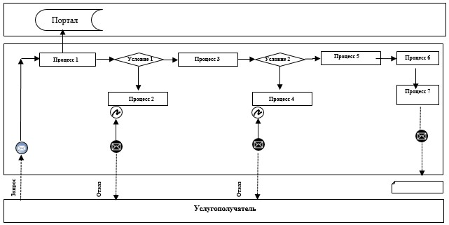

Расшифровка аббревиатуры:
Портал – веб-портал "электронного правительства": www.egov.kz.
Приложение 2
к регламенту государственной
услуги "Субсидирование по
возмещению части расходов
понесенных субъектом
агропромышленного комплекса
при инвестиционных
вложениях"
Справочник бизнес-процессов оказания государственной услуги "Субсидирование по возмещению части расходов, понесенных субъектом агропромышленного комплекса при инвестиционных вложениях"
1 этап

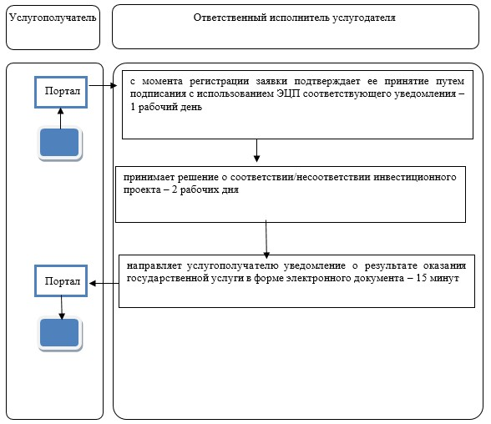

2 этап

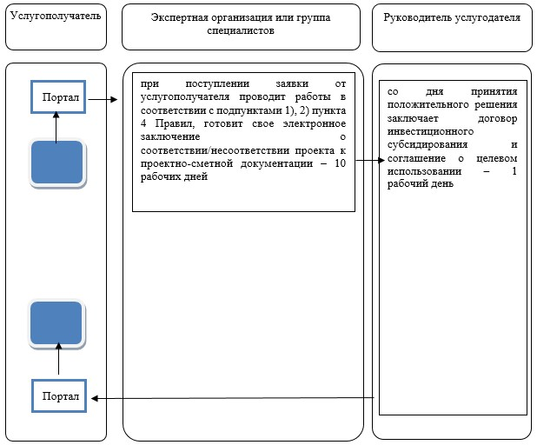

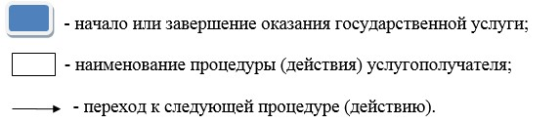

© 2012. РГП на ПХВ «Институт законодательства и правовой информации Республики Казахстан» Министерства юстиции Республики Казахстан

